НАШ АДРЕС

г. ОМСК, ул. Орджоникидзе 282, оф 209, ПКФ «АГАТ» с/т 38-40-99, 8-962-032-0431 E-mail : agatstone@bk.ru WWW. agatstone.ru

Наименование | Образец | Размер (см) | Кол-во штук в 1м² | Цена за 1 м²  (руб.)
1 .Готика  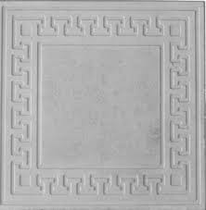 | 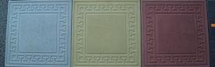 | 30х30х3 | 11 | 290.00 серая  310.00 хамелеон  340.00 красная  340.00 жёлтая,  тёмный графит  360.00 коричневая
2. Оберег  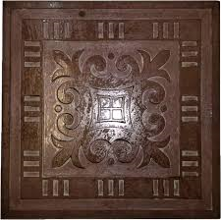 | 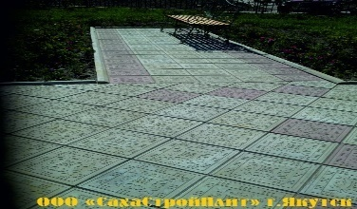 | 30х30х3 | 11 | 290.00 серая  310.00 хамелеон  340.00 красная  340.00 жёлтая, тёмный графит,  360.00 коричневая
3 .Песчаник  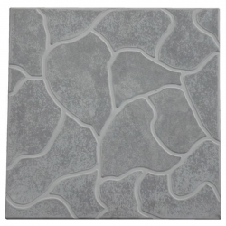 | 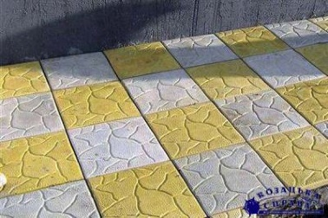 | 30х30х3 | 11 | 290.00 серая  310.00 хамелеон  340.00 красная  340.00 жёлтая, тёмный графит 360.00 коричневая
4 .Ажурная  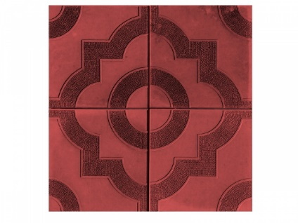 | 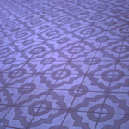 | 30х30х3 | 11 | 290.00 серая  310.00 хамелеон  340.00 красная  340.00 жёлтая, тёмный графит 360.00 коричневая
5. Калифорния  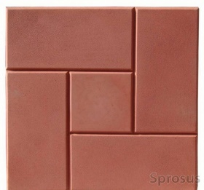 | 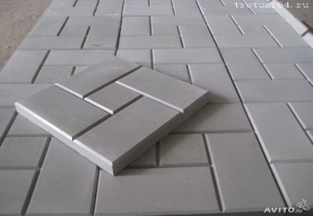 | 30х30х3 | 11 | 290.00 серая  310.00 хамелеон  340.00 красная  340.00 жёлтая, тёмный графит,  360.00 коричневая
6. Осень  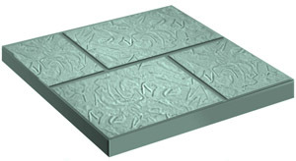 | 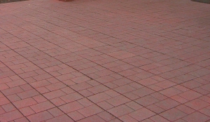 | 30х30х3 | 11 | 290.00 серая  310.00 хамелеон  340.00 красная  340.00 жёлтая, тёмный графит, 360.00 коричневая
7. Флорида  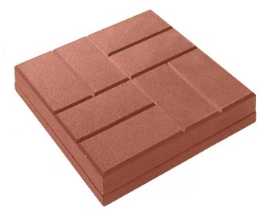 | 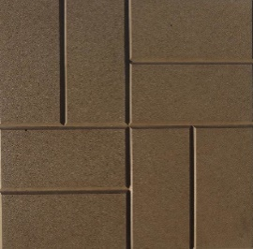 | 30х30х3  30х30х5 | 11  11 | 290.00 серая  310.00 хамелеон  340.00 красная  360.00 коричневая  400.00 серая  430.00 хамелеон  460.00 красная  510.00 коричневая
8 . Альтаир  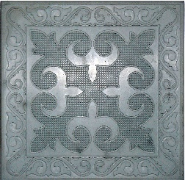 | 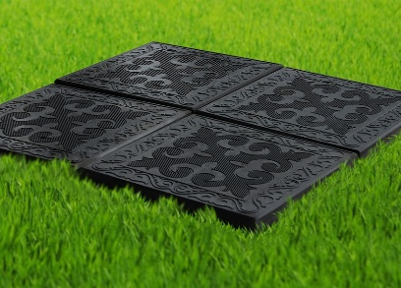 | 30х30х3 | 11 | 290.00 серый  340.00 красный  340.00 графит
9. Мозаика  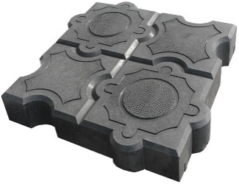 | 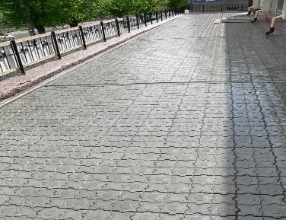 | 25х25х4.5 | 16 | 390.00 серая  450.00 красная  450.00 жёлтая  - коричневая
10. Брук-монолит  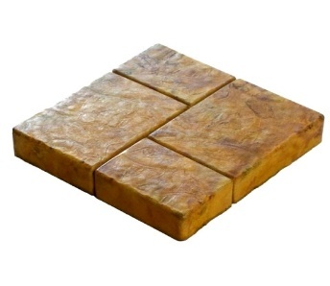 | 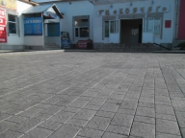 | 25х25х4.5 | 16 | 390.00 серая  410.00 хамелеон  450.00 красная  450.00 жёлтая, тёмный графит  480.00коричневая
11. 8 кирпичей  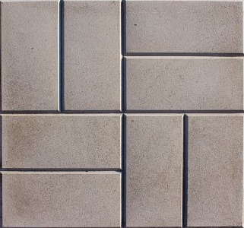 | 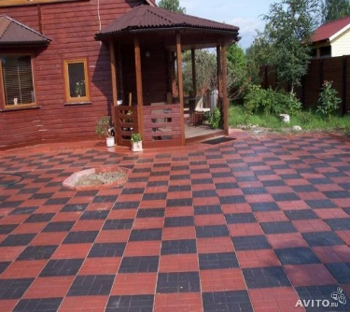 | 40х40х5 | 6 | 400.00 серая  490.00 красная  500.00 коричневая
- Кирпичик | 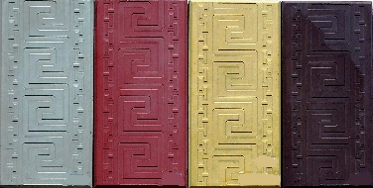 | 25х12.5х4.2 | 32 | 390.00 серый  450.00 красный  450.00 жёлтый  480.00 коричневый
13.Ромб  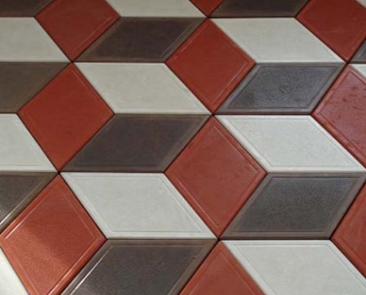 | 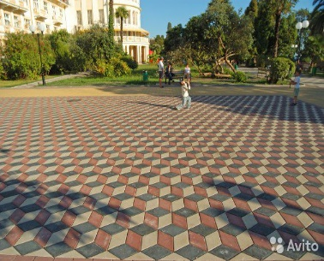 | 20х20х4 | 29 | 390.00 серый 450.00 красный  450.00 жёлтый  480.00 коричневый
- 4 камня  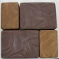 | 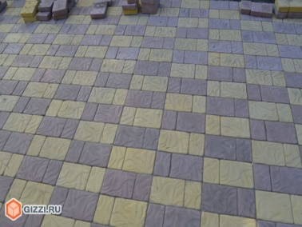 | 15х20х5  15х10х5 | 22  22 | 430.00 серый  450.00 хамелеон  490.00 красный  490.00 жёлтый, тёмный графит  510.00 коричневый
- Тетрис  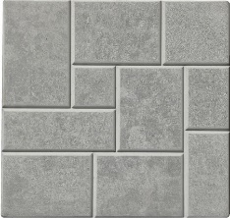 | 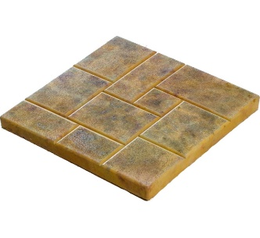 | 30х30х5 | 11 | 400.00 серый  430.00 хамелеон  490.00 красный  460.00 жёлтый, тёмный графит  510.00 коричневый
- Клевер краковский  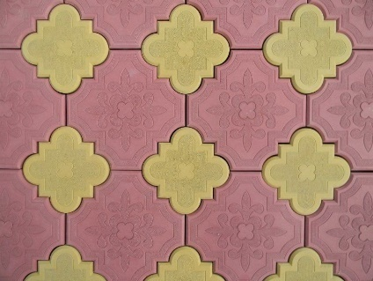 | 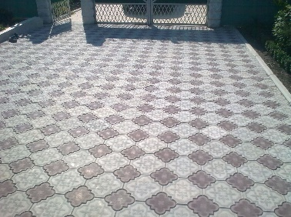 | 29,5х29,5  22,5х22,5  х4,5 | 12  12  24 | 400.00 большая  серая  малая красная  малая графит малая желтая малая коричневая  500.00 большая коричневая  малая желтая
- Брук 1/3  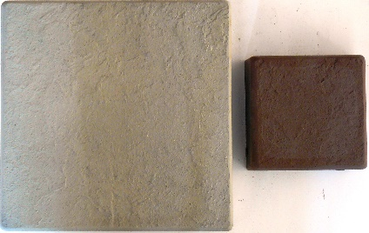 | 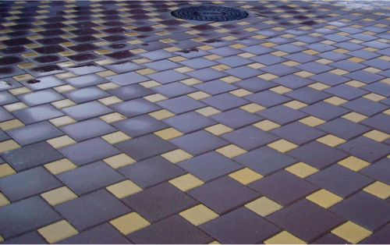 | 24х12х6  12х12х6 | 13  16 | 480.00 серая большая, красная малая  580.00 коричневая большая, жёлтая малая.  Возможны различные цветовые решения.
- Брук 1  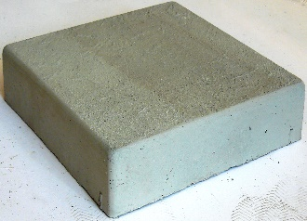 | 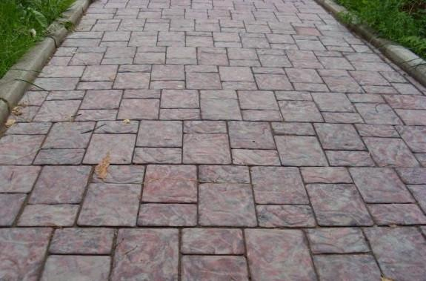 | 24х24х6 | 17 | 460.00 серый  490.00 хамелеон  560.00 красный  560.00 желтый  580.00 коричневый
- Брук 2  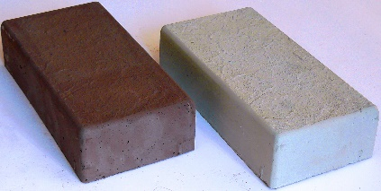 | 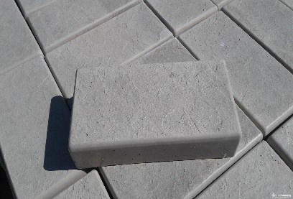 | 24х12х6 | 34 | 460.00 серый  490.00 хамелеон  560.00 красный  560.00 желтый  580.00 коричневый
- Брук 3  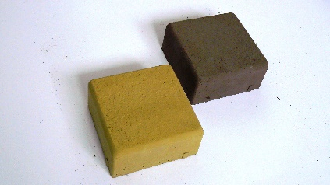 | 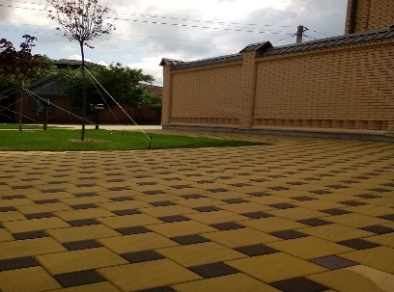 | 12х12х6 | 68 | 460.00 серый  490.00 хамелеон  560.00 красный  560.00 желтый  580.00 коричневый
- Брук 4  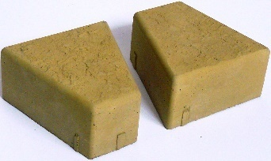 | 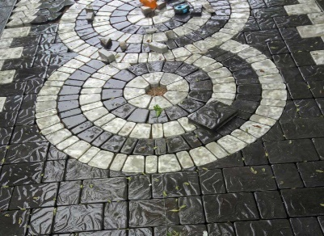 | 12х6х6 | 138 | 490.00 серый  520.00 хамелеон  590.00 красный  590.00 желтый  610.00 коричневый
- Шестигранник  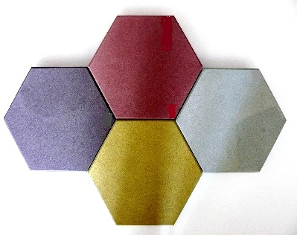 | 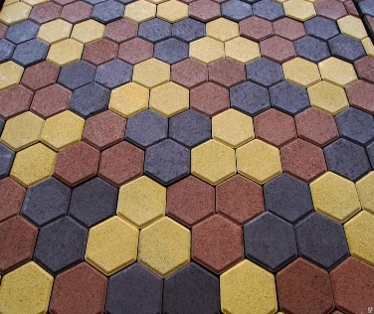 | 22,5х22,5х  х5,5 | 22 | 450.00 серая  540.00 красная  540.00 жёлтая  570.00 коричневая
- Бордюр  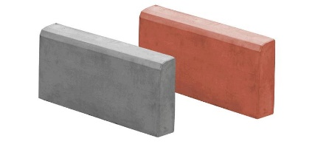 | 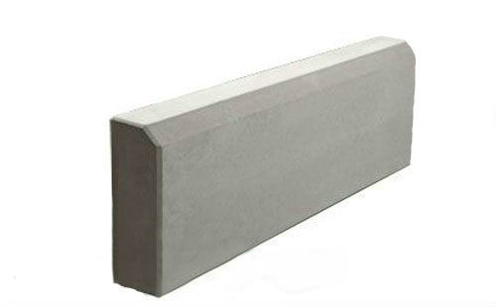 | 50х20х5  50х20х3 | 2шт-1п/м  2шт-1п/м | 65.00 серый  75.00 красный  80.00 коричневый  55.00 серый  65.00 красный  70.00 коричневый
- Водосток  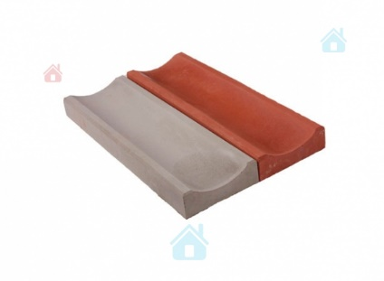 | 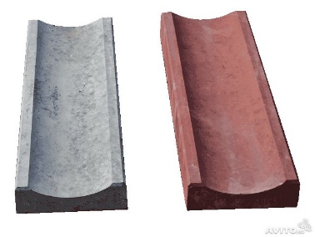 | 50х15.5х6 | 2шт- 1п/м | 55.00  серый  65.00 красный 70.00коричневый
- Козырек на столб  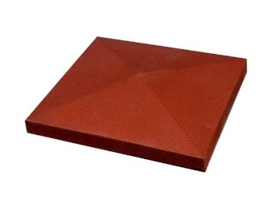 | 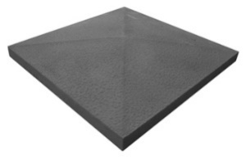 | 39х39 |  | 150.00  серый  200.00  красный, коричневый,  жёлтый
- Козырек на забор  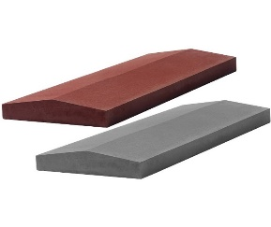 | 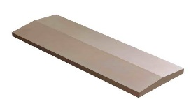 | 50х18х3 | 2шт-1 п/м | 50.00  серый  60.00  красный  70.00  коричневый, желтый
- Скала  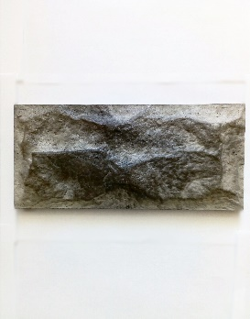 | 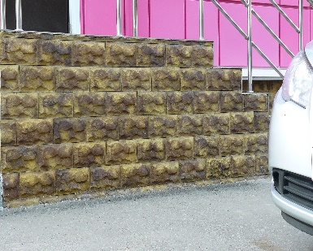 | 12.5х26х1 | 30 | 300.00 серая  350.00 красная  350.00 жёлтая, коричневая  480.00 колерованная  серая, жёлтая,  коричневая
- Сланец  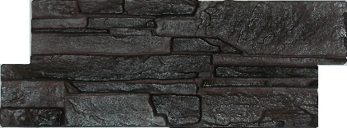 | 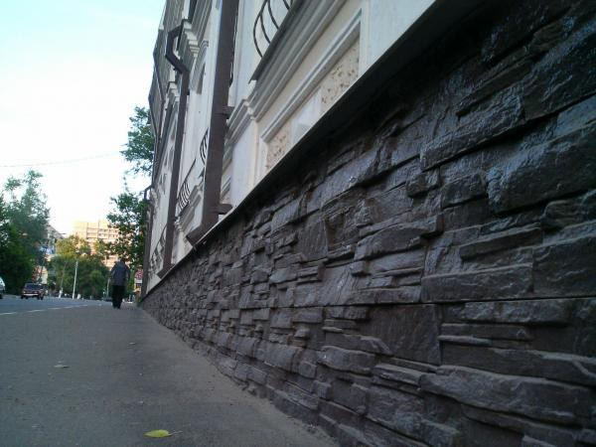 | 52х19х3 | 11 | 530.00 коричневый колерованный  530.00 орех колерованный
- Два камня  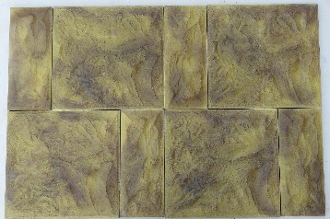 | 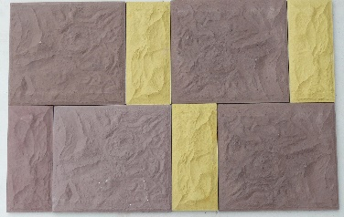 | 13х27х1  34х27х1 | 8  8  16 | 330.00 серая  380.00 красная  430.00 жёлтая,  коричневая  480.00 колерованная  серая, жёлтая,  коричневая
- Камень натуральный  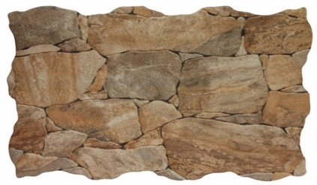 | 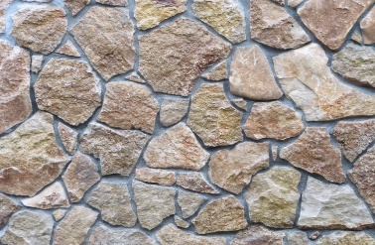 | колотый |  | 500.00 – 850.00  В зависимости от породы

